COM PATROCÍNIO DA TRANSPETRO, “DE CARONA COM A CULTURA” TRAZ O ESPETÁCULO AUTOBIOGRAFIA AUTORIZADA, DE PAULO BETTI, A SUZANO EM SÃO PAULO.

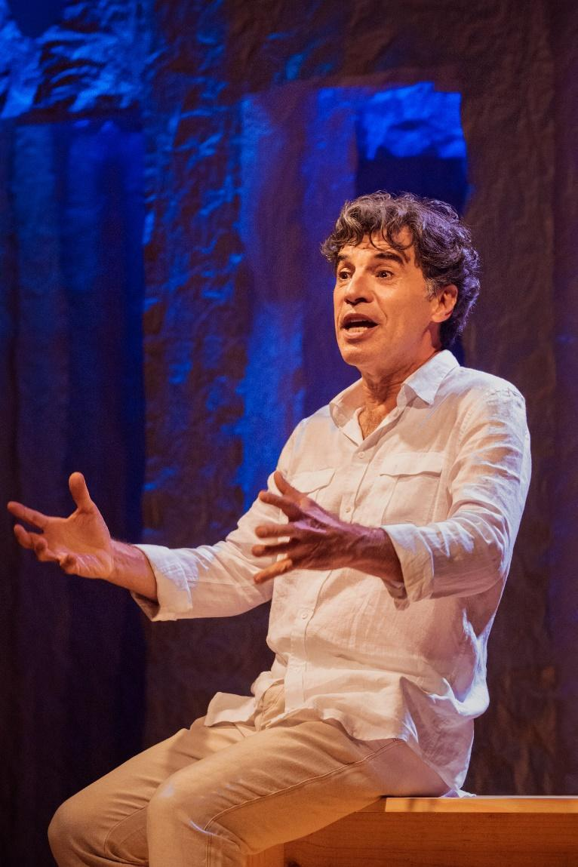

Completando 50 anos de carreira em 2025, o ator encena apresentação gratuita de seu monólogo em cidades de São Paulo e Rio Grande do Sul.

A TRANSPETRO apresenta o projeto “De Carona com a Cultura”, que traz na primeira edição, em sua programação o sucesso Autobiografia Autorizada, com texto e atuação de Paulo Betti. A iniciativa percorre onze cidades, e se apresenta no Teatro Dr. Armando de Ré, em Suzano, no dia 1 de setembro, após apresentações em Guarulhos (estreia), e Cajamar. O projeto com ingressos gratuitos, traz no repertório de atividades, workshop de interpretação para TV e Teatro, juntamente a apresentação teatral, ambas capitaneadas por Paulo.

O espetáculo tem direção de Juliana Betti e Rafael Ponzi e já realizou mais de 300 apresentações no Brasil e no exterior, ao longo de seus 10 anos de realização.

O projeto, que recebe patrocínio da Transpetro por meio da Lei Rouanet, estreia durante a semana de mobilização pelo Dia da Segurança na Faixa de Dutos.

Autobiografia Autorizada é uma obra autobiográfica criada por Paulo Betti, baseada em textos escritos durante sua adolescência e artigos semanais que ele escreveu por quase trinta anos para o jornal de sua cidade natal. Na peça, que estreou em 2015, Betti representa vários personagens de sua vida, incluindo seu pai, mãe e avó, proporcionando ao público uma experiência divertida e emocionante.

Aos 72 anos, o ator traz à tona sua trajetória de superação: saído de um contexto rural, onde seu avô, um imigrante italiano, trabalhava como meeiro para um fazendeiro negro. Filho de uma camponesa analfabeta que se tornou empregada na cidade, Betti foi o décimo quinto filho e, apesar das dificuldades, estudou em boas escolas, cursou um Ginásio Industrial em tempo integral, formou-se pela Escola de Arte Dramática da USP e lecionou na Unicamp, entre 1977 e 1984. "A fixação pela memória da infância e adolescência, passada num ambiente inóspito e poético, merece ser compartilhada para provocar emoção, riso, entretenimento e entendimento", afirma o ator.

Juliana Betti, filha de Paulo e codiretora do espetáculo, destaca a importância emocional e reveladora do projeto. Ela compartilha que, ao ser convidada para dirigir a peça, ficou impressionada ao descobrir muitas histórias desconhecidas sobre a vida de seu pai, o que aprofundou sua admiração por ele.

Sessão Acessível:
A apresentação do espetáculo será também acessível com Intérprete em Libra. É uma oportunidade para o público com deficiência auditiva ter amplo acesso ao conteúdo do espetáculo favorecendo, assim, a inclusão nas atividades culturais.

Workshop:
Para artistas e aspirantes das artes cênicas, Paulo Betti oferecerá também um Workshop de interpretação para Teatro e TV, que acontecerá no próprio Teatro a partir das 14h30. O objetivo é proporcionar contato com a interpretação para TV e teatro, oferecendo técnicas, ritmo e os tipos de dramaturgia característicos dessas modalidades.

Os encontros serão direcionados para a relação entre o ator e a câmera/palco: suas implicações na interpretação, na relação com o espaço, com seu corpo, sua voz, sua imagem e com a verdade cênica. No workshop, o ator conta bastidores de estúdios de TV e coxias de teatro, que servem como campo de preparo e aprimoramento da interpretação.

FICHA TÉCNICA
Texto e Interpretação: Paulo Betti
Direção: Juliana Betti e Rafael Ponzi
Elenco: Paulo Betti
Cenário: Mana Bernardes
Figurino: Leticia Ponzi
Iluminação: Dani Sanchez e Luiz Paulo Neném
Direção de Movimento: Miriam Weitzman
Programação Visual: Mana Bernardes
Trilha Sonora: Pedro Bernardes
Fotografia: Mauro Khouri
Coordenador de Produção: Fabrício Chianello

SERVIÇO:

[Teatro] Autobiografia Autorizada
Local: Teatro Dr. Armando Ré – R. Gen. Francisco Glicério, 1.354 - Centro – Suzano (SP)
Data: 01 de setembro de 2025
Horário: Segunda, às 20h
Ingressos Gratuitos a partir de 21 de agosto pelo sympla.com.br
Sessão com Interpretação em Libras
Classificação indicativa: 10 anos
Capacidade: 312 lugares
Informações: decaronacomacultura.com.br
Lei de Incentivo à Cultura (Rouanet)
Patrocínio: Governo Federal, Ministério da Cultura e Transpetro

Acesso para pessoas com deficiência
Para garantir a acessibilidade física serão reservadas, em cada apresentação, vinte cadeiras, mais um porcento do quantitativo total, para pessoas com deficiência e/ou mobilidade reduzida. Serão reservadas também, deste montante, 50% dos assentos com características dimensionais e estruturais para o uso por pessoa obesa.

Workshop de interpretação para Teatro e TV
Ministrante: Paulo Betti
Local: Teatro Dr. Armando Ré – R. Gen. Francisco Glicério, 1.354 - Centro – Suzano (SP)
Data: 01 de setembro de 2025
Horário: das 14h30 às 16h30
Duração: 120 minutos
Lotação público geral: 27 inscritos
*Equidade racial: 3 inscritos
Público-alvo: Aspirantes a carreira de ator/atriz; atores e atrizes em geral
Inscrições gratuitas: a partir de 21 de agosto, às 14h, em link que será
disponibilizado no Site Sympla.com.br

*Reservas de vagas para estudantes negros, indígenas e quilombolas. A comprovação deverá ser realizada na entrada do evento.

ASSESSORIA DE COMUNICAÇÃO

Marrom Glacê Comunicação
Cintia Lopes - cintiaglopes@gmail.com
Gisele Machado - gisele@marromglaceassessoria.com.br
Bruno Morais - brunomorais.assessoria@gmail.com

